NAMA : ISEP LUTPI NUR

NPM : 2113191079

KELAS : INFORMATIKA A2 2019

MATA KULIAH : KECERDASAN BUATAN

PERTEMUAN : MINGGU 6 STUDI KASUS

1. Soal Nomor 1

**Jawaban:**

Dari representasi grafis di atas, informasi yang kita peroleh adalah sebagai berikut.

* Suhu *0∘C* sampai *20∘C* memiliki nilai keanggotaan 1 pada himpunan Dingin, selain itu bernilai 0.
* Suhu *30∘C* sampai *40∘C* memiliki nilai keanggotaan 1 pada himpunan Panas, selain itu bernilai 0.

Dari kelima pernyataan yang diberikan, pernyataan pada **opsi E tidak tepat** karena nilai keanggotaan suhu *0∘C* pada himpunan Dingin seharusnya 1.

**Jawaban E**

1. Soal Nomor 2

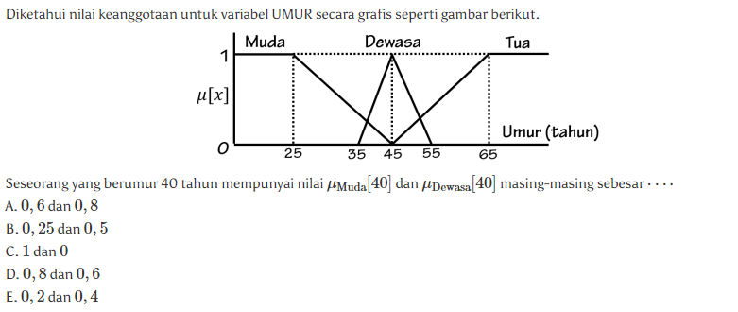

**Jawaban:**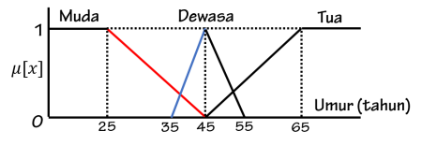

Dari garis merah pada grafik tersebut, dapat kita ketahui bahwa

$$µMuda=\frac{40-45}{25-45}$$

$$=\frac{-5}{-20}=\frac{1}{4}0,25$$

Dari garis biru pada grafik tersebut, dapat kita ketahui bahwa

$$µDewasa=\frac{40-35}{45-35}$$

$$=\frac{5}{10}=\frac{1}{2}0,5$$

Jadi, seseorang yang berumur 40 tahun mempunyai nilai $µMuda \left[40\right]$ dan $µDewasa \left[40\right]$ masing-masing sebesar $\boxed{0,25\text{ dan }0,5}$

**Jawaban B**

1. Soal Nomor 3

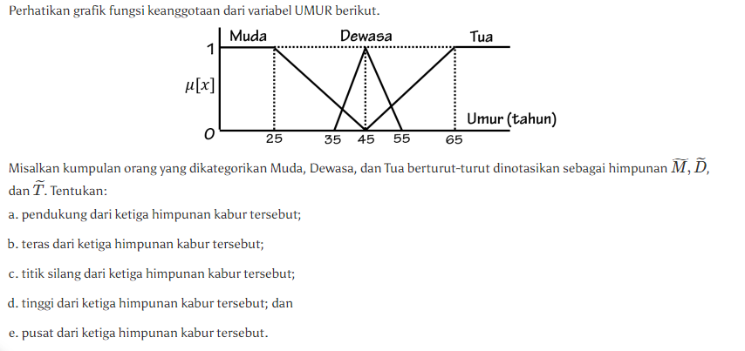

**Jawaban:**

Variabel UMUR melibatkan nilai-nilai yang real nonnegatif (dalam satuan tahun) sehingga semesta yang kita pakai adalah bilangan real nonnegatif, dinotasikan $R^{0}$.

## **Pendukung dari ketiga himpunan kabur tersebut.**

Pendukung *(Support)* dari suatu himpunan kabur $\overset{\sim }{A}$ , dinotasikan supp $\overset{\sim }{A}$, adalah himpunan tegas yang memuat semua unsur dari semesta yang memiliki derajat keanggotaan tak nol dalam $\overset{\sim }{A}$ . Dari grafik di atas, kita peroleh bahwa

$$\begin{matrix}\text{supp}(\overset{\sim }{M}) & =\{x∈R^{0},x<45\} \\ \text{supp}(\overset{\sim }{D}) & =\{x∈R^{0},35<x<55\} \\ \text{supp}(\overset{\sim }{T}) & =\{x∈R^{0},x>45\}\end{matrix}$$

## **Teras dari ketiga himpunan kabur tersebut.**

Teras (*Core*) dari suatu himpunan kabur $\overset{\sim }{A}$ , dinotasikan core($\overset{\sim }{A}$), adalah himpunan tegas yang memuat semua unsur dari semesta yang memiliki derajat keanggotaan sama dengan 1 dalam $\overset{\sim }{A}$ . Dari grafik di atas, kita peroleh bahwa

$$\begin{matrix}\text{core}(\overset{\sim }{M}) & =\{x∈R^{0},0≤x≤25\} \\ \text{core}(\overset{\sim }{D}) & =\{x∈R^{0},x=45\} \\ \text{core}(\overset{\sim }{T}) & =\{x∈R^{0},x≥65\}\end{matrix}$$

## **Titik silang dari ketiga himpunan kabur tersebut.**

Titik Silang (*Crossover Point*) dari suatu himpunan kabur $\overset{\sim }{A}$ , dinotasikan crossover($\overset{\sim }{A}$), adalah himpunan tegas yang memuat semua unsur dari semesta yang memiliki derajat keanggotaan sama dengan 0,5 dalam $\overset{\sim }{A}$ . Dari grafik di atas, kita peroleh bahwa

$$\begin{matrix}\text{crossover}(\overset{\sim }{M}) & =\{x∈R^{0},x=35\} \\ \text{crossover}(\overset{\sim }{D}) & =\{x∈R^{0},x=40\text{ atau }x=50\} \\ \text{crossover}(\overset{\sim }{T}) & =\{x∈R^{0},x=55\}\end{matrix}$$

## **Tinggi dari ketiga himpunan kabur tersebut.**

Tinggi (*Height*) dari suatu himpunan kabur $\overset{\sim }{A}$ , dinotasikan height($\overset{\sim }{A}$), adalah batas atas terkecil (supremum) dari himpunan semua derajat keanggotaan unsur-unsur semesta dalam himpunan kabur $\overset{\sim }{A}$ . Dari grafik di atas, kita peroleh bahwa ketiga himpunan kabur tersebut masing-masing memiliki anggota dengan nilai keanggotaan sama dengan 1 sehingga

$$\begin{matrix}\text{height}(\overset{\sim }{M}) & =1 \\ \text{height}(\overset{\sim }{D}) & =1 \\ \text{height}(\overset{\sim }{T}) & =1\end{matrix}$$

## **Pusat dari ketiga himpunan kabur tersebut.**

Pusat (*Center*) dari himpunan kabur $\overset{\sim }{A}$ , dinotasikan center($\overset{\sim }{A}$), adalah titik yang merupakan purata dari semua titik di dalam semesta dengan nilai keanggotaannya pertama kali mencapai nilai maksimum (bila kurva menanjak) atau terakhir kali mencapai maksimum (bila kurva menurun). Dari grafik di atas, kita peroleh bahwa

$$\begin{matrix}\text{center}(\overset{\sim }{M}) & =25 \\ \text{center}(\overset{\sim }{D}) & =45 \\ \text{center}(\overset{\sim }{T}) & =65\end{matrix}$$